养正中学、安溪一中、惠安一中、实验中学2015级高二下学期期末考联考试卷
考试科目：地理 满分：100分 考试时间:100分钟
命题者：尤梅香审核者：陈思明、刘朝旭、卓晓坚
第Ⅰ卷
一、选择题：每小题1.5分，共45分。在每小题给出第四个选项中，只有一项是符合题目要求。
火车行驶在崇山峻岭中，铁路线顺着山势盘旋，这种迂回展长的铁路线叫展线。下图为穿行在某低山中的“灯泡”型展线。据此完成1～3题。
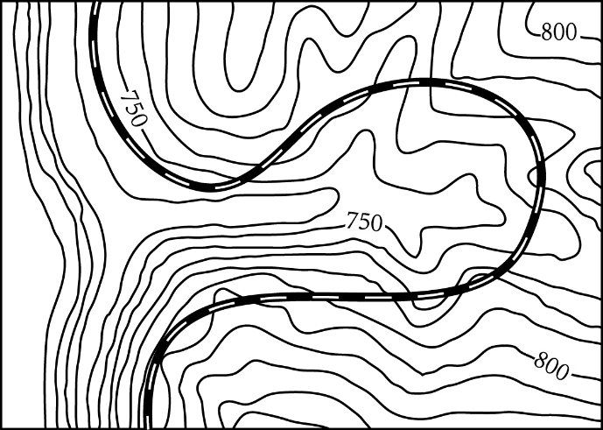
1．图中铁路线的最大高差可能为（ ）
A．25米 B．45米 C．65米 D．85米
2．图中的“灯泡”型展线（ ）
A．降低了线路坡度 B．避免了落石危害 C．提高了列车速度 D．减少了铁轨磨损
3．贵广（贵阳至广州）高铁于2014年12月通车，全线未采用展线的主要原因是（ ）
A．沿线地形起伏较小 B．动车爬坡能力较强C．为了节约建设成本 D．为了提高铁路运力
下图中a为我国南方春季某日14时天气形势图，b为次日14时天气形势图。读图完成4～5题。
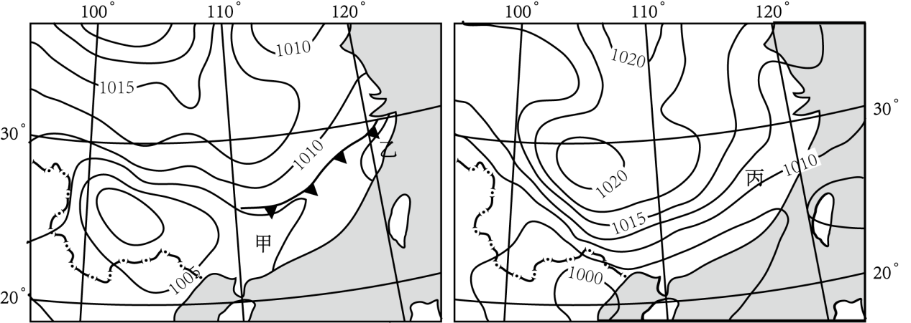
a b
4．乙地气压可能是（ ）
A．1015hpa B．1007hpa C．1002hpa D．997hpa
5．在这24小时中，丙地天气可能发生的变化是（ ）
A．风力增大，雨后降温 B．气温升高，气压下降
C．气压升高，风力减弱 D．持续晴天，气温下降
下图示意某岛国地处两大板块的交界地带，依图示信息完成6～8题。
6．该岛国东、西部的板块分别是（ ）
A．太平洋板块 欧亚板块 B．亚欧板块 美洲板块
C．印度洋板块 非洲板块 D．太平洋板块 印度洋板块
7．甲城市（首都）距离R火山约为（ ）
A．420千米 B．240千米C．120千米 D．60千米
8．该岛位置（ ）
A．东部为东半球，西部为西半球 B．全部位于西半球、北半球
C．东部为东时区，西部为西时区 D．全部位于寒带，属于极地气候区
下图示意黄河上游刘家峡水库多年平均各月蓄水变化量。读图完成9～11题。
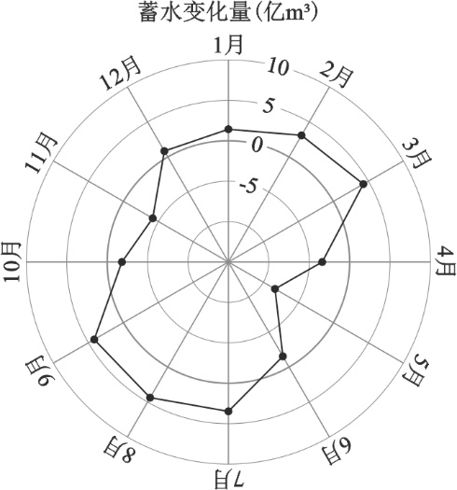
9．该水库蓄水量最少的月份是（ ）
A．5月 B．6月 C．10月 D．12月
10. 该水库每年11月下旬开闸放水，主要是为了（ ）
A．灌溉 B．旅游 C．防凌 D．发电
11. 该水库夏季入库泥沙最多，是因为其上游地区（ ）
A．植被破坏 B．来水量大 C．土质疏松 D．积雪消融
雅鲁藏布大峡谷中的丹娘沙丘，位于高原半湿润季风区。它背倚葱茏青山，面临蓝绿色的雅鲁藏布江，连绵的沙丘构成了波涛起伏的沙海。下图中左图为丹娘沙丘附近等高线示意图，右图为丹娘沙丘景观图。读图回答12～14题。
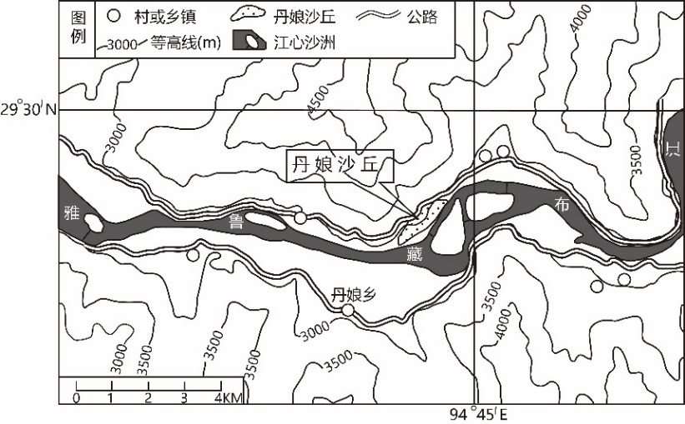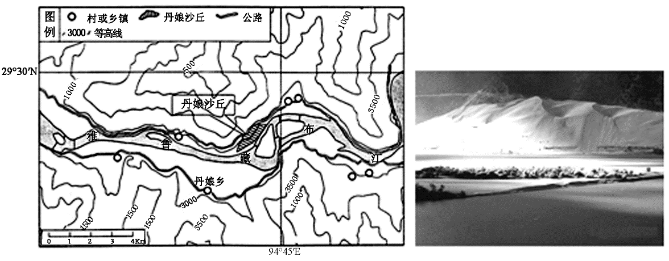
12．丹娘沙丘的成因主要是（ ）
A．流水堆积 B．风力堆积 C．冰川堆积 D．海浪堆积
13．该沙丘的沙源主要是（ ）
A．印度洋海滩 B．沿岸疏松的土壤
C．塔克拉玛干沙漠D．附近沙洲和河漫滩
14．丹娘沙丘增长速度最小的季节是（ ）
A．春季 B．夏季 C．秋季 D．冬季
据世界人口组织预測，2050年，世界人口将由2000年的60亿增长到90亿。下图所意某国人口占世界人口的比重。据此完成15～16题。
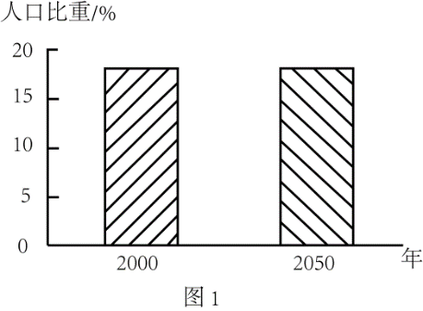
15．该国可能是（ ）
A．中国 B．美国 C．印度 D．俄罗斯
16．根据预测，从2000年到2050年，该国（ ）
A．人口增长模式由原始型向传统型转变 B．人口自然增长率与世界平均水平相当
C．老龄人口数量逐渐减少D．人口数量比较稳定
柑橘是亚热带地区最重要的水果，夏季之后成熟。西班牙东部沿海柑橘产区通过对早熟、中熟、晚熟等不同品种的合理布局和采用挂树贮藏等技术，使全年大部分时间都有鲜果上市。读图,完成17～18题。
17．图中A、B、C产区的主要品种分别是（ ）
A．早熟、中熟、晚熟 B．中熟、晚熟、早熟
C．晚熟、中熟、早熟 D．早熟、晚熟、中熟
18．影响柑橘早、中、晚熟品种布局的自然因素是（ ）
A．光照 B．热量 C．水分 D．土壤
娃娃菜为半耐寒性蔬菜，生长周期约为55天，有肥大的肉质直根和发达的侧根,生长适宜温度为10～22℃。兰州市郊（海拔2000～2800m）是优质娃娃菜的主产区。下图示意兰州市区（海拔1520m）气候统计。据此完成19～21题。
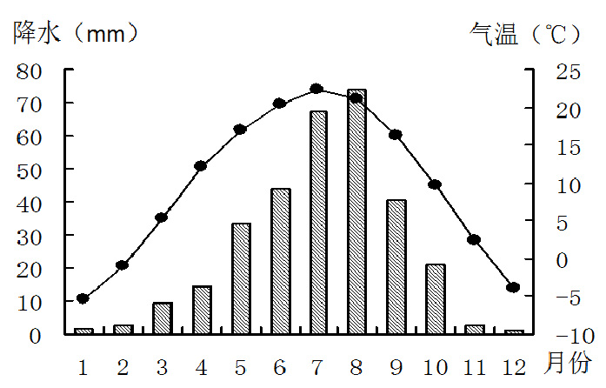
19．该主产区娃娃菜品质优良的原因有（ ）
①水源充足 ②气候冷凉 ③土质疏松 ④空气潮湿
A．①② B．②③ C．①④ D．③④
20．当地30吨新鲜的娃娃菜运往杭州批发市场，最佳的运输方式是（ ）
A．铁路运输 B．航空运输 C．水路运输 D．公路运输
21．为达到最佳的经济效益，该主产区最适宜种植娃娃菜的时段是（ ）
A．2～5月 B．5～8月 C．6～9月 D．9～12月
云南元阳位于橫断山地南部，当地著名的哈尼梯田是世界文化遗产。哈尼族人民种植的红米稻是经过长期耕种、筛选的特色品种，稻米色泽暗红，富含多种营养元素，品质优良。1980年以后，为了提高粮食产量，当地逐渐推广种植杂交水箱。下图示意目前当地三种发展类型村落的农作物种植结构。据此完成22～24题。
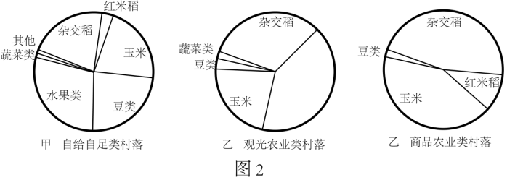
22．1980年以后，当地红米稻面积逐渐减少的主要原因是种植红米稻（ ）
A．技术要求高 B．劳动力投入大C．种子成本高 D．单位面积产量低
23．乙类村红米稻种植规模较大的主要目的是（ ）
A．提供粮食深加工原料B．开发特色旅游产品
C．建设特色商品粮基地D．满足村民膳食需要
24．根据农作物种植结构，可以推断目前（ ）
A．甲类村位置较偏僻 B．乙类村坐落于山顶
C．丙类村地形较平坦D．当地商品粮以旱地作物为主
时装是具有鲜明时尚感的服装，其特点是变化迅速、极富流行性和周期性。洛杉矶时尚街区是世界著名的时尚专区，街区内集聚了众多的时装企业，集时装设计、销售等于一体。这些时装企业一般不直接加工时装，而是将加工环节转给分包企业，生产灵活，产品款多量少，价格便宜，据此完成25～27題。
25．时装企业在洛杉矶时尚街区集聚的主导因素是（ ）
A．交通 B．原材料 C．市场 D．劳动力
26．从事时装加工的分包企业大多分布在洛杉矶，主要目的是（ ）
A．节约工厂建设成本 B．获取高素质劳动力
C．缩短产品流通时间 D．延长时装产业链条
27．为进一步提高市场竞争力，洛杉矶时装企业应采取的最有效措施是（ ）
A．快速更新产品 B．改进生产技术
C．扩大生产规模 D．拓展国际市场
2000年7月，连接丹麦哥本哈根和瑞典马尔默的厄勒海峡跨海工程竣工通车该工程全长16千米，采用海底隧道和跨海大桥组合的方案（下图）。据此完成28～30題。
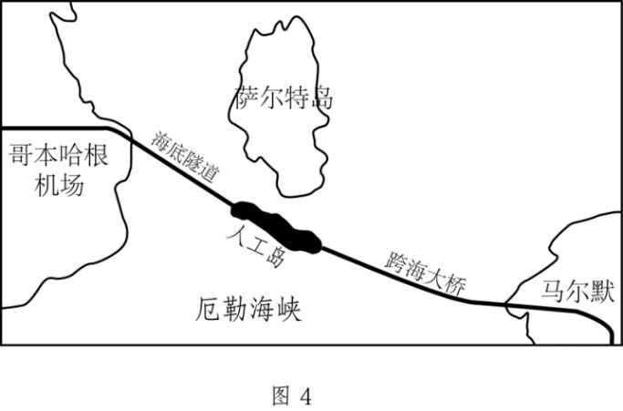
28．推测工程西段采用海底隧道方案的主要目的是（ ）
A．降低建设成本 B．保护海洋生物C．避免破坏景观 D．利于海空交通
29．桥隧结合处未利用萨尔特岛，而是新建人工岛，有利于（ ）
A．提高通行速度 B．降低施工难度C．保持水流畅通 D．保护萨尔特岛生物
30．区域差异为区域合作提供了条件。利于厄勒海峡两岸区域经济合作的条件是（ ）
A．产业结构的差异 B．语言文化的差异C．社会福利的差异 D．交通规则的差异
第II卷
二、综合题（本大题有3题，共55分）。
31．阅读图文材料，完成下列要求。（18分）
攀枝花市是中国乃至世界上纬度最高、海拔最高、成熟期最晚、品质最优的大规模芒果生产基地。这里年日照数2300-2700小时，年积温6600-7500℃，无霜期300天以上，年平均雨量700-1600mm。芒果花期和果期天气良好，成熟季节，芒果被包在牛皮纸袋。攀枝花晚熟芒果成熟期一般在8、9月份，有的还可以延迟到10月。
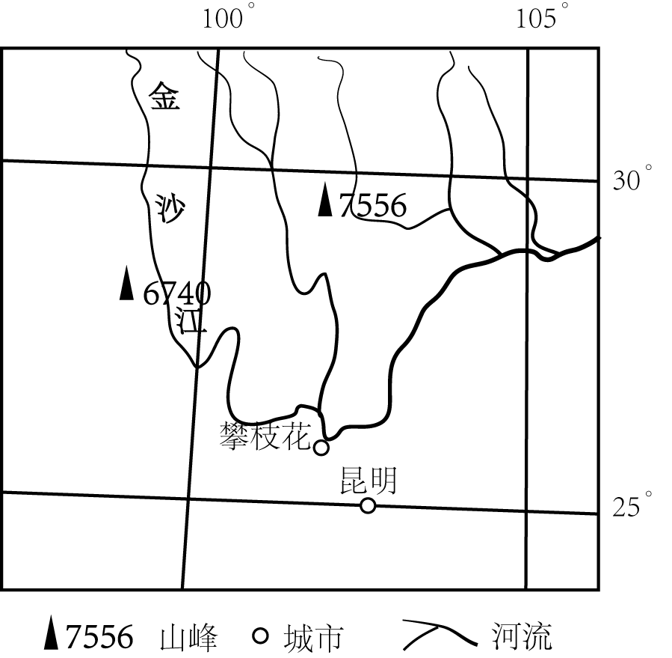
（1）与海南岛相比，分析攀枝花地区种植的芒果品质更优良的气候条件。（6分）

（2）说明芒果被包在牛皮纸袋的原因。（6分）

（3）分析攀枝花晚熟芒果对销售的有利影响。（6分）

32．阅读图文资料，完成下列要求。（16分）
香蕉是热带水果。巴拉圭生产的香蕉因甜度高而闻名，主要出口阿根廷。近年来，巴拉圭因香蕉滞销而催生了香蕉粉产业。收获的香蕉经过去皮、干燥、磨粉，制成的香蕉粉可用于制作面包、饼干、冰激凌等。下图示意巴拉圭位置及地形。
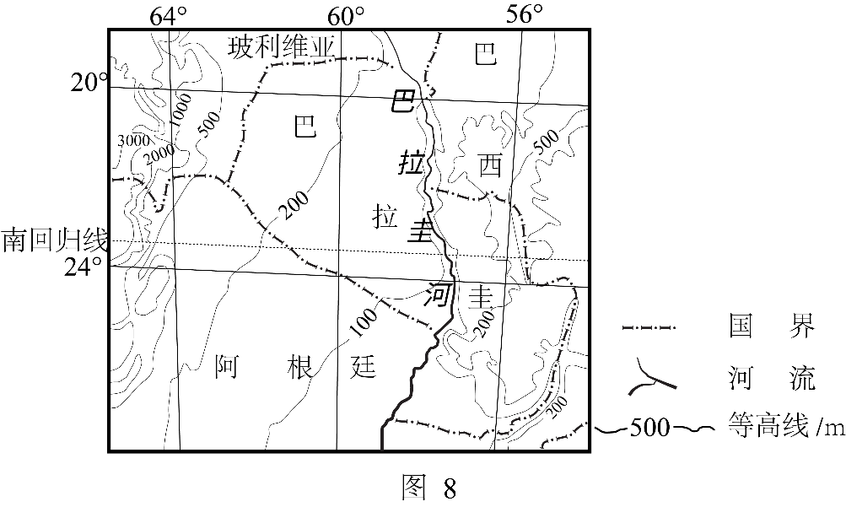
（1）归纳巴拉圭的地形特征。（6分）

（2）分析巴拉圭香蕉主要出口阿根廷而不出口巴西的原因。（4分）

（3）推测香蕉粉工厂的布局特点，并说明理由。（6分）

33．阅读图文资料，完成下列要求。（21分）
尼日利亚人口超过１亿，经济以农矿业为主，石油、铁等矿产资源丰富，但能源严重短缺，成品油依赖进口。2010年7月我国和尼日利亚签署协议，在该国最大城市拉各斯（位置见下图）投资80亿美元兴建大型炼油厂。此外，我国还有许多企业参与尼日利亚农业、矿业、电力、铁路等行业建设。
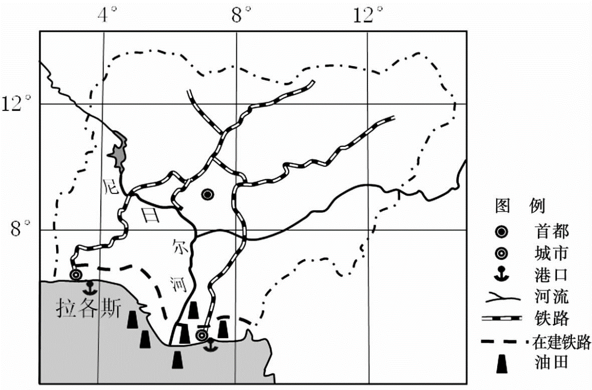
（1）分析拉各斯建设大型炼油厂的优势条件。（7分）

（2）分析中尼两国石油资源合作开发前景广阔的原因。（8分）

（3）说明我国企业在尼日利亚投资对当地经济发展的有利影响。（6分）

参考答案
1 | 2 | 3 | 4 | 5 | 6 | 7 | 8 | 9 | 10 | 11 | 12 | 13 | 14 | 15
C | A | D | B | A | B | C | A | B | C | B | B | D | B | C
16 | 17 | 18 | 19 | 20 | 21 | 22 | 23 | 24 | 25 | 26 | 27 | 28 | 29 | 30
B | C | B | B | D | B | D | B | A | C | C | A | D | D | A
31．（1）攀枝花芒果产区地处河谷，易形成干热谷，热量充足，无霜期长；海拔较高，多晴朗天气，光照更充足；山区昼夜温差大；离海洋较远，受地形阻挡，花期和果期无台风、暴雨等灾害性天气的影响，品质更佳。（6分）
（2）可以隔离病虫害及尘土的作用，增强芒果外观美感，提高效益；避免鸟类的侵袭、病虫害的危害以及风雨阳光的损伤，减少农药使用，使水果具有高品质且无公害；使水果保持适当的湿度、温度，提高水果的甜度，增加水果的产量。（6分）
（3）成熟期晚，生长期长，果品好受市场欢迎；错开芒果上市时间，保证有较高的市场价格，经济效益高；
上市时间晚，此时气温较低，有利于芒果的储运，不易变质，有利保证品质。（6分）
32．（1）地势较低，海拔在500米以下（2分）；以平原为主（2分）；地势自巴拉圭河（中部）向两侧逐渐升高（2分）。
（2）巴西纬度低，地处热带，香蕉产量大（2分）。阿根廷纬度高，香蕉主要依赖进口，市场需求大。（2分）
（3）特点：靠近原料地（1分）；布局分散（1分）。原因：原料运输量大，产品运输量小（2分）；技术要求低，设备简单，小型化（2分）。
33．（22分）（1）该国石油资源丰富，原料充足；（2分）拉各斯距离石油产区近，铁路和海运便利；（2分）拉各斯是全国最大城市，人口密集，工业基础较好，是该国石油产品重要的消费市场。（3分）
（2）中尼两国石油领域互补性强；（1分）我国石油企业具有技术成熟、管理先进、资金充足等优势，有能力参与当地油田开发；（3分）当地能源短缺，双方依托丰富石油资源共同发展石油加工工业；（2分）拓展我国原油进口渠道，有利于尼日利亚缩小双边贸易差额。（2分）
（3）引进资金和技术，促进产业转型；（2分）增加大量就业机会，提高居民收入；（2分）有利于当地把资源优势转化为经济优势，推动石油、机械、交通等相关产业发展。（2分）

